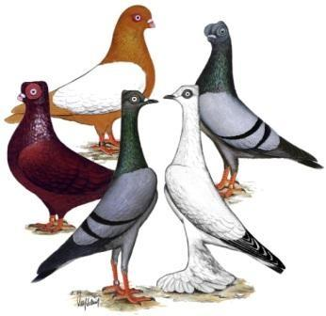

Sonderverein der Züchter Wiener und Budapester Tümmlertauben Gruppe
NRW.

EINLADUNG

Hiermit laden wir Sie zur Jahreshauptversammlung 2023 am 15.04.2023 um 11.00 Uhr ein. Zuchtanlage Hardterbroicher Allee 35, Mönchengladbach Der Vorstand trifft sich bereits um 10.00 Uhr.

- Eröffnung, feststellen der ordnungsgemäßen Einberufung, genehmigen der Tagesordnung
- Verlesen und genehmigen der Niederschrift der letzten Versammlung
- Jahresbericht des 1. Vorsitzenden, Veränderungen der Mitgliederliste, Ehrungen
- Bericht des Kassierers
- Aussprache zu den Berichten
- Bericht der Kassenprüfer, Entlastung des Vorstandes
- Beitragsfestsetzung
- Neuaufnahmen
- Wahlen
1. Schriftführer für 1 Jahr
2. Schriftführer für 3 Jahre
Zuchtwart für 3 Jahre evtl Ergänzungswahlen
Kassenprüfer
- Gruppenschau 2023 und SR Vorschläge
- Gruppenschauen und SR Vorschläge für die nächsten Jahre
- Hauptsonderschau 2023
- Termin Sommertagung mit Tierbesprechung
- Entscheidung über eingegangene Anträge Anträge müssen bis zum 08.04.2023 schriftlich bei Andreas Oldak eingegangen sein
- Vortrag von Martin Platzbecker über Genetik bei Tauben.
- Satzungsänderungen
17. Entscheidung über eingegangene Anträge
Anträge müssen bis zum 08.04.2023 schriftlich bei Andreas Oldak eingegangen sein
18. Verschiedenes

Im Anschluss Tierbesprechung.

Mitglieder , die nicht an der Versammlung teilnehmen werden , sind gebeten ,
den Jahresbeitrag für 2023 zu überweisen .
Die Teilnahme von Mitglieder ist erforderlich und wir bitten um rege Beteiligung .

Der Vorstand wünscht allen eine gute Anreise.

